

Lunes, 18 de octubre 2021

**Alimentación saludable**

**¿Qué es un alimento?**

Es un producto o sustancia que se ingiere (se come o se bebe) y que está formado por una mezcla de nutrientes.

**¿Qué es la alimentación?**

Es el proceso en el que los organismos consumen alimentos que les aportan los nutrientes necesarios para sobrevivir y realizar sus actividades.

**¿Qué es un nutriente?**

Es una sustancia química que es necesaria para el correcto funcionamiento del organismo.





Lunes, 18 de octubre 2021

Observa las imágenes y responde.

1.- ¿Qué niños están consumiendo alimentos saludables?______________________________________________________

______________________________________________________

2.- Escribe 3 ejemplos de alimentos que son saludables.

______________________________________________________

______________________________________________________

3.- Explica por qué los alimentos que mencionaste son saludables.

______________________________________________________

______________________________________________________





Lunes, 18 de octubre 2021

**Los alimentos**

Todos los alimentos que requiere tu cuerpo para conseguir la energía necesaria para realizar tus actividades diarias, están compuestos por diferentes tipos de **nutrientes**.

Los **alimentos** se pueden clasificar según criterios como: el origen, la composición y la función.

Según el **origen**, hay alimentos de procedencia **vegetal**, como las frutas y verduras, y **animal**, como la leche, los huevos y la carne.

De acuerdo con su composición y función, los alimentos se clasifican en:

– los que contienen gran cantidad de **vitaminas** y **sales minerales** que ayudan al **crecimiento**, como las frutas y las verduras.

– los que contienen **carbohidratos** que entregan energía inmediata al organismo, como las masas y los cereales.

– los de crecimiento, que contienen **proteínas**; estas permiten fabricar y reparar estructuras del cuerpo como los músculos, por ejemplo, las carnes, los huevos y la leche.

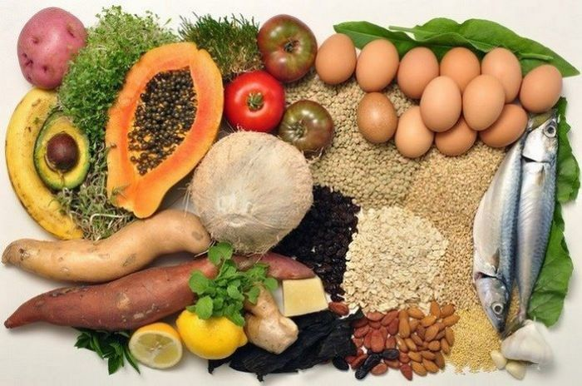



Lunes, 18 de octubre 2021

Según lo leído, responde.

1. ¿Cuáles son los beneficios de los alimentos?

_______________________________________________________

_______________________________________________________

_______________________________________________________

2. ¿Cuáles son los alimentos de origen animal?

_______________________________________________________

_______________________________________________________

_______________________________________________________

3. ¿Cuáles son los alimentos de origen vegetal?

_______________________________________________________

_______________________________________________________

_______________________________________________________

4. ¿Qué componente de los alimentos te ayudan en el crecimiento?

_______________________________________________________

_______________________________________________________

_______________________________________________________



Lunes, 18 de octubre 2021

5. ¿Qué nos aportan los carbohidratos y dónde lo encontramos?

_______________________________________________________

_______________________________________________________

_______________________________________________________

6. ¿Cuál es la función de las proteínas?

_______________________________________________________

_______________________________________________________

_______________________________________________________

7. Marca con **rojo** los alimentos de origen animal y con **verde** los de origen vegetal.

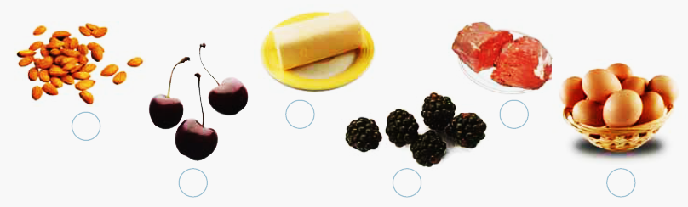



Lunes, 18 de octubre 2021

8. Completa la tabla con los alimentos mencionados.

9. Completa.

Para realizar tus actividades diarias necesitas la energía que aportan los _________________________.

Estos están formados por sustancias llamadas _________________.

Los alimentos se pueden clasificar según su origen en ___________________ y ______________________.

Otra manera de clasificar los alimentos es según su ___________________ y _______________________.



